「入院時あんしんセット」を
準備しましょう
～ ご自宅への退院をスムーズに進めるために ～
１ 入院・退院したらケアマネジャーへ連絡
○ 入院したときは、なるべく早く、ケアマネジャーに連絡してください。
○ 退院予定日や転院が決まったときにも、ケアマネジャーに連絡してください。
２ 「入院時あんしんセット」の準備
○ 普段から下記の「入院時あんしんセット」を一緒のケース等に入れて
ご準備ください。
○ 入院した時は、病院に見せてください。
準備したら しましょう!



準備したら しましょう!

スムーズな入退院のための「入院時あんしんセット」
① 医療保険証 ② 介護保険証・介護保険負担割合証 ③ ケアマネジャーの名刺
④ かかりつけ医療機関の診察券 ⑤ おくすり手帳 ⑥ 限度額認定証（入院時に使用）
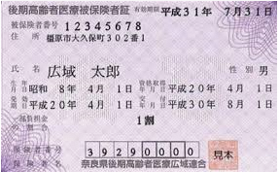
- 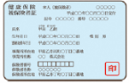 ② 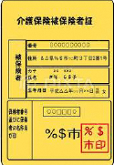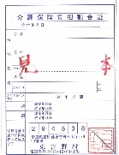 ③  ④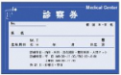 ⑤  ⑥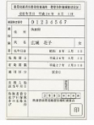
＜お問い合わせ先＞
事業所名・所在地・連絡先 担当ケアマネジャー氏名：

「入院時あんしんセット」を
準備しましょう
～ ご自宅への退院をスムーズに進めるために ～
１ 入院・退院したらケアマネジャーへ連絡
○ 入院したときは、なるべく早く、ケアマネジャーに連絡してください。
○ 退院予定日や転院が決まったときにも、ケアマネジャーに連絡してください。
２ 「入院時あんしんセット」の準備
○ 普段から下記の「入院時あんしんセット」を一緒のケース等に入れて
ご準備ください。
○ 入院した時は、病院に見せてください。

スムーズな入退院のための「入院時あんしんセット」
① 医療保険証 ② 介護保険証・介護保険負担割合証 ③ ケアマネジャーの名刺
④ かかりつけ医療機関の診察券 ⑤ おくすり手帳 ⑥ 限度額認定証（入院時に使用）

- ① ② 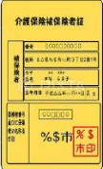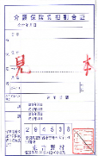 ③ ④ ⑤ ⑥
＜お問い合わせ先＞
事業所名・所在地・連絡先 担当ケアマネジャー氏名：

